У МАТРОСОВ НЕТ ВОПРОСОВ
Самый трудный и ответственный период военной биографии Спиридова пришёлся на русско-турецкую войну 1768—1774 годов. Екатерина II поручила возглавить Г.А. Спиридову экспедицию в Чесменскую бухту. В начале июля 1769 года эскадра вышла на рейд. В ее составе были семь линейных кораблей, фрегат, бомбардирский корабль и девять вспомогательных судов. На судно могли попасть не все. Все моряки должны были знать устав, который был издан при Петре I. Без знаний Устава не допускались к несению военной службы на корабле. Устав был сложный, состоял из пяти томов, каждый из которых был посвящён отдельной теме:
1. Обязанности главного начальника флота и лиц его штаба, заведовавших различными частями управления.
2. Взаимоотношения лиц, служащих на флоте, постановления о военно-морских почестях, флагах и вымпелах, соответствовавших определенным чинам и званиям.
3. Обязанности всех чинов.
4. Устав поведения и служебные порядки на корабле.
5. Наказания за проступки, совершенные моряками.

Морской устав содержал в себе обширный перечень постановлений, касающихся плаванья, порядка снятия с якоря и последующей постановки на него, разного рода боевых и навигационных сигналов, а также сражения с неприятелем и оказание помощи. В каждой статье этого документа за невыполнение указанных требований предусматривались наказания, степень которых зависела от тяжести проступка.

Сейчас мы предлагаем вам познакомиться поближе с некоторыми из них, а для этого выполним задания.
В Уставе были описаны обязанности всех корабельных служб, матросов, солдат и офицеров флота.

Задание 1. Прочитайте тексты и найдите соответствующие звания и картинки

Задание 3.
Так же устав содержал приложение о сигналах. В предисловии к уставу было написано о значении флота для государства и изложена пока еще краткая история российских морских побед.
Для Вас передали послание. Расшифруйте его.

Он должен уметь применять все виды палубной техники, якорные устройства и средства внутренней связи. В его обязанности входит уборка палубы и помещений, выполнение подсобных, такелажных, ремонтных работ, несения вахты, участия в ремонте корпусной части судна. В случае бедствия должен уметь оказать помощь людям, эффективно воспользоваться групповыми и индивидуальными спасательными средствами, применить аварийное снаряжение, включить аварийную сигнализацию. При отсутствии связи должен передать сообщение флажками или световыми сигналами. Он также отвечает за сохранность выданного
имущества и исправность вверенной ему техники.

Это одна из старших унтер-офицерских должностей на корабле. Они непосредственные помощники офицеров. Основная обязанность следить за полным и точным исполнением всеми членами экипажа приказаний офицеров. В другие обязанности входит организовывать укладку и размещение в помещениях корабля имущества и вести журнал учета этого имущества.

На кораблях XVIII века он числился ниже мичманов, констапелей, шхиперов и штюрманов. Он занимается хранением канатов, якорей, буев, а также отвечает за работы по соединению канатов, отдаче и подъему якорей, привязывание к якорям буйрепов так, чтобы буй якоря всегда оставался на поверхности. На ходу его место на баке посменно со шхипером. Он совместно со шхиманом надзирает над всем такелажем и во время постановки и уборки парусов должен находиться на реях.

Высший корабельный чин, командует кораблем 1-3 ранга. В его ведении было управление всей корабельной жизнью – это и подготовка к походу, и распределение вахт и караулов, и расстановка людей по боевым местам еще до выхода из порта. Помимо этого, он следил за снабжением и исполнением должностных обязанностей офицерами и экипажем через своих помощников. Он нес ответственность за состояние корабля, за происшествия в нештатных ситуациях и результаты боя. Кроме того, он следил за своевременным получением довольствия и содержанием нижних чинов.

Командует всем флотом, одновременно эскадрой и кордебатальной дивизией этой эскадры. Во флоте их два или три.
Он обладает всей полнотой власти по отношению ко всем, кто находится на кораблях, включая пассажиров, сухопутных чинов, даже и тех, кто выше его рангом. Эта власть распространяется и на право наказывать и казнить.
Он должен следить за тем, чтобы на коряблях не было бездельников, попустительства недисциплинированности, панибратства старших с младшими. Он должен контролировать обеспеченность кораблей всеми припасами.

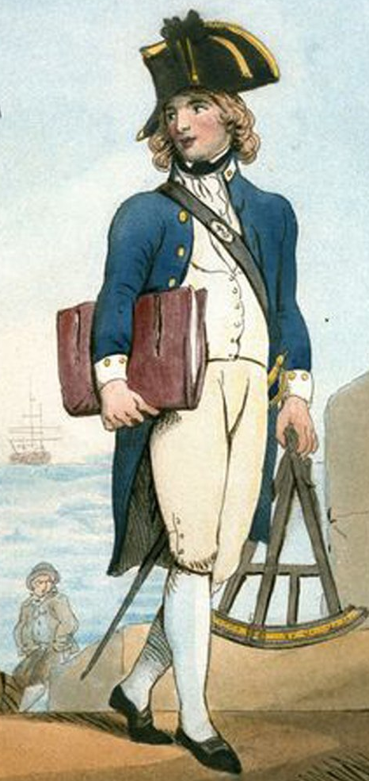
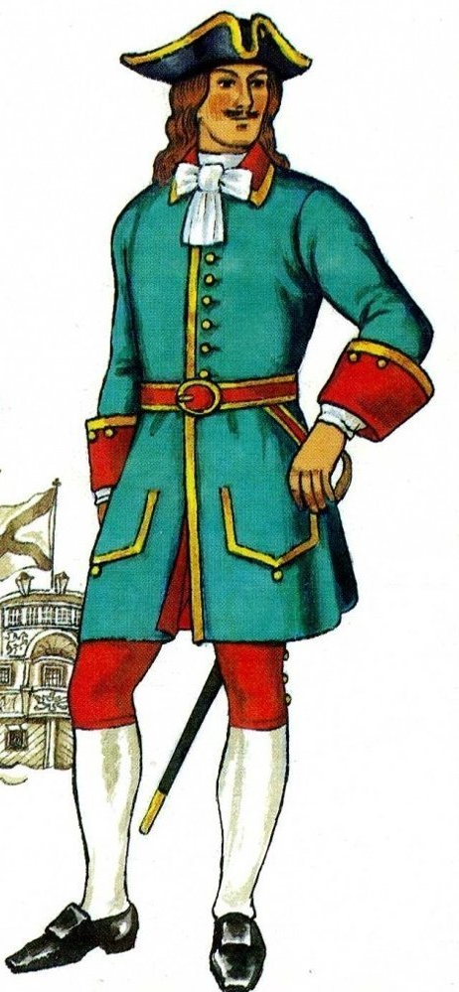

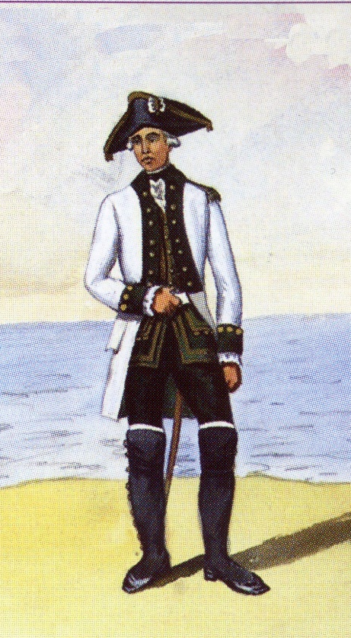

Матрос
Боцман
Адмирал
Мичман
Капитан

Задание 2.

В Уставе встречалось немало слов иностранного происхождения. Прочитав текст и заменив иностранные слова на русские, вы узнаете, какие это слова.

Когда наша shoone находилась недалеко от hafen, неожиданно разыгрался storm. Stuurwiel управлял опытный stuurman, но в таких условиях ему было сложно это делать, так как нас бросало из стороны в сторону. Kombuis и kajuits быстро заполнялись водой. Кто-то крикнул: «Van onderen». Bootsmann и еще несколько matroos пытались понадежнее закрепить sloep, а midshipman с помощниками быстро убрали с палубы разное имущество. Storm продолжался совсем недолго и быстро закончился. Судну был нанесен большой урон и его необходимо было доставить на werft. Но наш vlaag продолжал как ни в чем не бывало реять над судном, и это подавало хорошие надежды.

